Лабораторная работа

**Тема:** Моделирование процесса остывания тела путем теплообмена через границу раздела двух сред

**Постановка задачи:**

Исследовать зависимость остывания кофе в чашке при следующих исходных данных t среды = 22, t жидкости = 83, коэффициент остывания r = 0,0373. Требуется:

1) определить время, необходимое для остывания свежеприготовленного кофе до комфортной конкретно для каждого из вас (конкретного студента) температуры;

2) построить график, демонстрирующий процесса остывания кофе.

**Решение в Excel:**

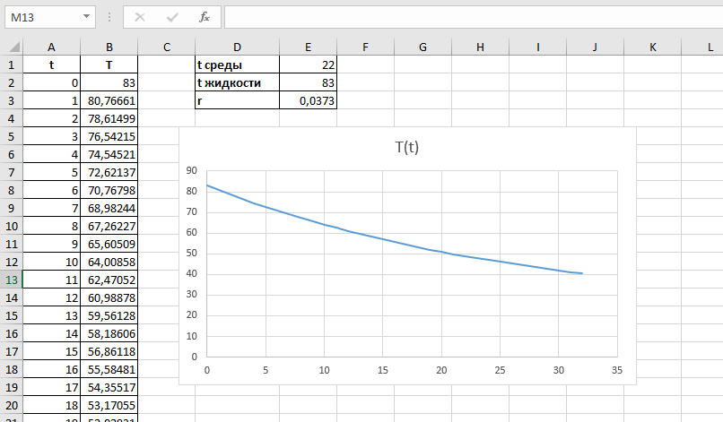

**Для приготовления кофе до комфортной температуры в 40оС потребуется 40 секунд.**